A citoszkeleton, az intermedier filamentumok, a nukleáris lamina

A citoszkeleton, avagy a sejtváz
A sejtváz egy összességében dinamikus rendszer, bizonyos tagjai statikusabbak, mások dinamikusabbak
Analógia szerint, valahol a csontváz és az izomzat között van statikusságuk és dinamikusságuk, ezek funkcióit egyszerre töltik be
Belső szilárdságot adnak a sejtnek: sejtfal hiányában erre szükség van (noha nem minden eukariótáról hiányzik a sejtfal)
Szállítóútvonalat biztosít, a sejtalkotók egymáshoz képest való helyzetét megadja (mitózis, citokinézis)
Mozgást tesz lehetővé (ostorok, csillók, állábak által)
A sejtvázrendszer fehérjék alkotta fonalakból áll, de, mivel ezek a fonalak sokkal nagyobbak egy fehérjénél, valójában rengeteg kisebb alegység összekapcsolódásából jönnek létre
Ezt az összekapcsolódást (bár nem kovalens kötések szilárdítják), polimerizációnak nevezzük, az ellentétes irányú folyamatot pedig depolimerizációnak
Protofilamentumnak nevezzük a sejtvázelemek (nem feltétlenül legkisebb) alapegységét, ami egy egy láncú polimer-fonal, melyek sokszorozódásából alakul ki a teljes sejtvázfonal
Ha a polimerek könnyen depolimerizálódnak, dinamikusnak nevezzük őket, ellenkező esetben statikusnak
Növekedésének irányai alapján lehet fonalas (1D), lemezes (2D) vagy térbeli (3D)
Ha a fonalas sejtvázelemnek a két vége nem azonos, polarizált, az ilyen sejtvázelemek részt tudnak venni szállításban, ha van motorfehérjéjük; ellenkező esetben a fonal nem polarizált, az ilyen fonalak csak szilárdítani tudnak
A sejtvázelemek osztályozása a vastagságuk alapján történik:

Mikrofilamentumok: 7 nm vastag
A mikrofilamentumok (másik néven aktin) minden eukarióta sejtben megtalálhatóak, a sejtkortex felépítésében vesznek részt, ami pedig a sejthártya alakját adja meg
Az aktin egy globuláris fehérje (ezt a formáját G-aktinnak nevezik), F(onalas)-aktinná polimerizálódik, két ilyen fonal egymás köré csavarodásából kapjuk meg az aktin általános formáját
Az aktin egy polarizált fonal, motorja a miozin, ezek együttes munkájukkal pl.: izmok összehúzódásáért felelnek, osztódáskor ők választják el a két utódsejtet egymástól: egy aktingyűrű képződik a sejthártyán, amit a miozinok addig húznak össze, míg átmérője eléri a nullát

Intermedier filamentumok: 10 nm vastag
Intermedier filamentumok csak szövetes állatokban fordulnak elő
Két fő típusuk van: nukleáris (ide tartozik a lamina) és citoplazmás
Az utóbbinak több differenciált sejtre jellemző formája van: hámszövetben keratin, kötőszövetben vimentin, izomsejtek és gliasejtek esetén dezmin, idegsejtekben neurofilamentumok, ezek mind fonalasak
Ezekre a fonalakra jellemző, hogy nem dinamikusak, csak lassan és nehezen depolimerizálódnak

A keratin:
A keratinfonalak sugárirányban nyúlnak ki a sejtmag körül, a sejthártya bizonyos pontjain összegyűlnek, és egy dezmoszóma nevű fehérjekomplexen keresztül a szomszédos sejtben folytatódnak, ezen fonalak miatt a szövet ellenállóbbá válik a megnyújtás okozta sérüléseknek
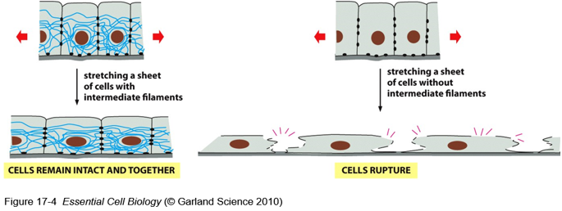
A keratin monomer egy a két végén kis, globuláris fejjel rendelkező, közöttük hosszú α-hélixet tartalmazó fehérje, mivel a két feje eltér, polarizált
Két ilyen monomer egymás köré tekeredéséből jön létre a dimer, ami paralell elrendeződésű, ezért polarizált
Két dimer összekapcsolódásával létrejön a tetramer, amiben a dimerek kissé el vannak egymáshoz képest csúszva, és antiparalell elrendeződésűek, ez megszünteti a polarizáltságot
A protofilamentumot nyolc ilyen tetramer alkotja
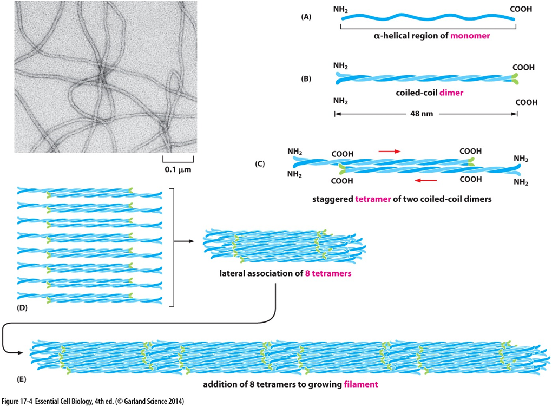

A lamina:
A laminát lamin-A, -B és -C fehérjék alkotják, ezek egy 2D-s hálót képeznek, hálójuk erősen statikus rendszer, kiválóan alkalmasak a sejtmag alakjának megtartására
Mitóziskor foszforileződnek, ennek hatására dinamizálódnak, rendezett egységük szétesik, aminek hatására a sejtmaghártya vezikulumokká esik szét, mitózis után defoszforilációjuk hatására visszaépül az általuk alkotott háló és a sejtmaghártya
A lamin-A DNS-hez tud kötni (a heterokromatinrögök ezért vannak a maghártya mellett), a lamin-B bele tud ágyazódni a maghártyába, ezek a tulajdonságok is biztosítják a sejtmag összerendezettségét

Mikrotubulusok: 25 nm vastag
Tubulinok alkotják, 13 protofilamentum az alapegysége, polarizált, 1D, dinamikus sejtvázelem
Tubulus = cső, tehát van belső ürege, ezt a citoszol tölti ki
Akárhonnan nem tud elkezdeni nőni, mikrotubulus organizáló centrumokból (MTOC) nő ki, ezeknek egyike a centroszóma (sejtközpont)
A mikrotubulusokat a következő két tétel részletezi

